Темы:
Append/Merge
APPEND – вертикальное склеивание таблиц
• Одинаковое кол-во столбцов
• Одинаковые типы данных
• Одинаковые названия столбцов
* С новым обновлением Power BI условие одинакового порядка столбцов перестало быть необходимым.
MERGE – горизонтальное склеивание таблиц
• Нужен ключ (общее поле/колонка), похоже на ВПР/VLOOKUP
• Разные виды соединений: левое, правое и др.

Модель данных и ее виды
Модель данных – организованная структура таблиц, основа отчета. Нужно подходить к ней максимально ответственно, т.к. неправильная организация данных может привести к некорректному отображению данных в ваших вижуалах и сильно усложнить вычисления.
Основные схемы: звезда и снежинка
Виды связей: он ту он, он ту мэни, мэни ту он, мэни ту мэни.

Many-to-many
При этом типе связей одна строка из таблицы А может быть связана с множеством строк из таблицы В. В свою очередь одна строка из таблицы В может быть связана с множеством строк из таблицы А.
Типичный пример - студенты и курсы: один студент может посещать несколько курсов, и соответственно на один курс могут записаться несколько студентов.
Двунаправленная связь — это связь, которая выполняет фильтрацию в обоих направлениях - урок 4.8
Двунаправленная кросс-фильтрация позволяет применять фильтры по обе стороны связи таблиц. Вы можете применять фильтры, распространяя контекст фильтра на вторую связанную таблицу на другой стороне связи.
Как правило, использование двунаправленных связей рекомендуется свести к минимуму. Они могут негативно повлиять на производительность запросов модели и, возможно, предоставлять непонятные интерфейсы для пользователей отчетов.

Виды таблиц и их особенности
Таблицы фактов/ регистры / реестры (Fact Table) – сведения о событиях (БИЗНЕС) ПРОЦЕССА, в которые вовлечены те или иные объекты
Таблицы измерений/справочники (Dimension / LookUp Table) – характеристики, которые описывают объект
Primary key (PK) - первичный ключ Должен быть УНИКАЛЬНЫМ в таблице. Не может быть 0 / NULL / пустым. Foreign key, кратко FK - внешний ключ. Может быть НЕ УНИКАЛЬНЫМ, может повторяться в таблице. По сути FK это PK в гостях у другой таблицы

2 золотых правила
1 - для всех вычислений и расчетов используйте DAX МЕРЫ, везде где это возможно (Always use DAX MEASURES whenever possible)
2 - Чем ближе к источнику сделаны преобразования данных, тем лучше (в PQ чаще лучше, чем в DAX, в самом источнике чаще лучше, чем в PQ)

Отличие мер от колонок и когда что использовать:
МЕРА:
✓ Вычисляется когда вы используете ее в вижуале, когда вижуал рендерится
✓ Значения вычисляются с учетом всех влияющих фильтров в отчете (filter context). Перерасчет происходит при любом изменении фильтров в отчете
✓ Не сохраняется в модели и не влияют на ее размер, только в кэше
✓ Используются в визуализации в качестве отображаемого значения (Value).
Когда использовать Measure(Меру)?
• Когда хотим отобразить результат вычислений таким образом, чтобы он менялся в зависимости от выбранных фильтров
• Для всех вычислений!

КОЛОНКА:
✓ Вычисляется для каждой строки сразу после того как вы прописали формулу и нажали “Enter”
✓ Значения вычисляются для каждой строки в таблице (row context). Перерасчет происходит при обновлении источников данных и при изменении влияющих элементов
✓ Сохраняется в модель данных, занимает место на диске
✓ Преимущественно используются в визуализациях в качестве категорий (строки, столбцы, фильтры/слайсеры)
Когда использовать Calculated Column (Вычисляемый столбец)?
• Когда результат мы хотим видеть в качестве фильтра (slicer visual), колонки или строки в табличном вижуале (as opposed to the values area/а не в виде значений)
• Когда результат вычислений строго привязан к текущей строке (For example, Price * Quantity cannot work on an average or on a sum of the two columns.)
• Создать новые категории для числовых или текстовых значений (For example, a range of ages of customers, such as 0–18, 18–25, and so on.)

Чем DAX отличается от языка формул EXCEL?
1.Нет понятия «ячейки» (C4, A1:A10, B:B), работать нужно с колонками (массивами)
2.Много новых функций, которых не было в Excel (например, time intelligence)
3.Создан специально для работы с моделью данных (!!!)

Скалярные и табличные функции: примеры
Scalar (скалярные) – возвращают одно значение (тип данных может быть при этом любой, Date, Numeric, Text и тд.) , эти функции могут быть использованы для создания Мер и Колонок • Большинство Aggregation Functions (SUM, AVERAGE, etc) • X-Aggregation Functions (SUMX, AVERAGEX, etc) • Date Functions (Year, Month, etc) • Calculate, Related • …и т.д.
Tabular (табличные) – возвращают таблицу, могут быть использованы для создания таблиц. • ALL, FILTER, ADDCOLUMNS • RelatedTable • SamePeriodLastYear • Summarize • … и т.д.
Два вида могут быть скомбинированы (конструктор) для разных целей Исключения: CrossFilter

Aggregation Functions - работают только с колонками, содержащими числа, и агрегируют только ОДНУ колонку:
• SUM - суммирование
• AVERAGE - нахождение среднего
• MIN, MAX - минимум, максимум
• COUNT - подсчет
• DISTINCTCOUNT - подсчет уникальных значений и другие
- SUM ( Sales[Price] ) – ОК, SUM ( Sales[Price] * Sales[Quantity] ) – НЕ ОК

The «X» Aggregation Functions (Iterators)
• Агрегируют «формулы», создают виртуальную колонку, итерируют по таблице, делают расчет для каждой строки, и уже затем агрегируют
• Всегда нужны 2 параметра: 1- таблица в которой будем итерировать (создавать виртуальную колонку), 2 – формула, которую надо рассчитать для каждой строки, и уже затем агрегировать всю колонку
• SUMX(Sales; Sales[Price] * Sales[Quantity]) –
• AVERAGEX
• MINX, MAXX
• COUNTX и другие

Переменные (Variables) используются чтобы:
• избежать повторения одинаковых выражений в расчетах
• Не создавать много мер
NewMeasure = VAR TotalQuantity = SUM ( Sales[Quantity] ) RETURN IF ( TotalQuantity > 1000; TotalQuantity * 0.95; TotalQuantity * 1.25 )

FILTER
• Добавляет условие фильтрации к таблице (WHERE)
• Сокращает кол-во строк в исходной таблице
• Возвращает «кусочек» исходной таблицы, этот кусочек затем можно использовать в X-функции
• Исходной таблицей может быть FILTER

ALL- дЭрзкая функция
• Возвращает ВСЕ строки таблицы
• Игнорирует все фильтры (дэрзкая)
• Возвращает всю исходную таблицы, ее также затем можно использовать в X-функции
• Можно использовать для колонки ALL (Customers[CustomerName]) – результат будет содержать таблицу из одной колонки всех уникальных значений исходной колонки
ALLEXCEPT – игнорирует все фильтры кроме тех столбцов, которые указаны как параметры этой функции (зеркало ALL(Столбец))
ALLSELECTED – удаляет последний примененный фильтр во всех таблицах, в конкретной таблице, или в конкретном столбце
ALL, ALLNOBLANKROW vs. VALUES, DISTINCT RANKX
урок 2.14 для фильтрации уникальных значений
• ALLNOBLANKROW – как ALL, только игнорирует пустые строки, возвращает ВСЕ НЕПУСТЫЕ строки таблицы
• VALUES – как ALL, возвращает пустые строки, только НЕ ДЭРЗСКАЯ, не игнорирует фильтры
• DISTINCT – как ALLNOBLANKROW, не возвращает пустые строки, только НЕ ДЭРЗСКАЯ, не игнорирует фильтры

RELATED, RELATEDTABLE
RELATED – возвращает ЗНАЧЕНИЕ, по связи Многие к Одному
RELATEDTABLE - возвращает ТАБЛИЦУ, по связи Один ко Многим
*Функция RELATED требует наличия связи между текущей таблицей и таблицей со связанными данными. Необходимо указать столбец, содержащий нужные данные, после чего функция будет использовать существующую связь "многие к одному" для получения значений из указанного столбца в связанной таблице. Если связь не существует, ее необходимо создать.

ADDCOLUMNS
- добавляет столбец к таблице и возвращает таблицу с добавленным столбцом
- часто используется в вычислениях, где нужно чтобы столбец был создан, но лишь виртуально, не занимая место в модели данных
- похожа на Х-функции и в случае когда надо создать столбец и нужно сделать простую агрегацию, лучше и проще использовать Х-функции, но когда надо создать более 1 столбца или сложные вычисления – тогда надо использовать ADDCOLUMNS.
Синтаксис
ADDCOLUMNS(<table>, <name>, <expression>[, <name>, <expression>]…)
table - любое выражение DAX, возвращающее таблицу данных.
name - имя, присвоенное столбцу, заключенное в двойные кавычки.
expression - любое выражение DAX, возвращающее скалярное выражение,
вычисляемое для каждой строки параметра table

SUMMARIZE
• создает сводную виртуальную таблицу со сгруппированными вычислениями/агрегатами (похожа на GROUP BY)
• хорошо работает с небольшим объемом данных/небольшими исходными таблицами, но если в исходной таблице очень много данных, начинает «тормозить» >>> поэтому в случае большой исходной таблицы, лучше использовать комбинацию ADDCOLUMNS + SUMMARIZE + CALCULATE (но в этом случае не будет возможности создавать промежуточные итоги через ROLLUP/ROLLUPGROUP)
Синтаксис
SUMMARIZE (<table>, <groupBy_columnName>[,
<groupBy_columnName>]…[, <name>, <expression>]…)
table - любое выражение DAX, возвращающее таблицу данных.
groupBy_ColumnName (необязательно) - полное имя существующего столбца, используемого для создания сводных групп на основе значений, найденных в нем. Этот параметр не может быть выражением.
name - имя, присвоенное общему или сводному столбцу, заключенное в двойные кавычки. expression - любое выражение DAX, возвращающее одно скалярное значение, в котором выражение вычисляется несколько раз (для каждой строки или контекста).

GROUPBY- урок 3.5
• создает сводную виртуальную таблицу со сгруппированными
вычислениями/агрегатами
• нет возможности создавать промежуточные итоги (как SUMMARIZE через ROLLUP/ROLLUPGROUP)
• работает быстрее SUMMARIZE
• нужно использовать вместе с X-aggregation functions и CURRENTGROUP()
Синтаксис
GROUPBY (<table> [, <groupBy_columnName> [, <groupBy_columnName>
[, …]]] [, <name>, <expression> [, <name>, <expression> [, …]]])
table - любое выражение DAX, возвращающее таблицу данных.
groupBy_columnName - имя существующего столбца в таблице (или
связанной таблице), по которому группируются данные. Этот параметр не может быть выражением.
name - имя, присвоенное новому столбцу, который добавляется в список столбцов GroupBy, заключенное в двойные кавычки.
expression - одна из статистических функций X с первым аргументом —
CURRENTGROUP().

TOPN - урок 3.7
• Создает таблицу из топ-N строк исходной таблицы
Синтаксис
TOPN(<n_value>, <table>, <orderBy_expression>, [<order>[,
<orderBy_expression>, [<order>]]…])
n_value - количество возвращаемых строк. Это любое выражение DAX,
возвращающее одно скалярное значение, в котором выражение
вычисляется несколько раз (для каждой строки или контекста).
table - любое выражение DAX, возвращающее таблицу данных, из которой
нужно извлечь первые "n" строк
orderBy_expression - любое выражение DAX, в котором значение
результата используется для сортировки таблицы и вычисляется для
каждой строки table.
order (необязательно) - значение, указывающее, как сортировать значения
orderBy_expression, — по возрастанию или по убыванию:
0 (ноль) - FALSE - сортировка значений order_by в порядке убывания. Это
значение по умолчанию, если параметр order опущен.
1 - TRUE - ранжирование order_by в порядке возрастания.

ABC анализ - урок 3.9
ABC анализ — метод, позволяющий классифицировать ресурсы фирмы по степени их важности. Этот анализ является одним из методов рационализации и может применяться в сфере деятельности любого предприятия. В его основе лежит принцип Парето — 20 % всех товаров дают 80 % оборота. По отношению к ABC-анализу правило Парето может прозвучать так: надёжный контроль 20 % позиций позволяет на 80 % контролировать систему, будь то запасы сырья и комплектующих, либо продуктовый ряд предприятия и т. п.

CALCULATE - вычисляет выражение, измененное внутренними фильтрами,
- меняет контекст фильтра
- контекст строки превращает в контекст фильтра
- а также CALCULATE - это внутренний контекст фильтра, который удаляет внешний контекст фильтра.
CALCULATE() – для скалярного выражения, CALCULATETABLE() – для табличных выражений, в остальном эти две функции одинаковые

Синтаксис:
CALCULATE (Выражение; Фильтр 1; Фильтр 2; …; Фильтр N), где:
Выражение — то выражение, которое нужно вычислить (обязательный параметр для CALCULATE, без него эта функция работать не будет)
Фильтр — условия фильтров (необязательный параметр, количество фильтров может быть от 0 до многих и все они сочетаются в режиме «и»)
Calculated Table
• Создание целой таблицы посредством формул
• Зачастую можно реализовать с помощью Power Query, не обязательно в DAX
• Занимает память, хранится в модели данных

Контекст фильтра - внутренний и внешний

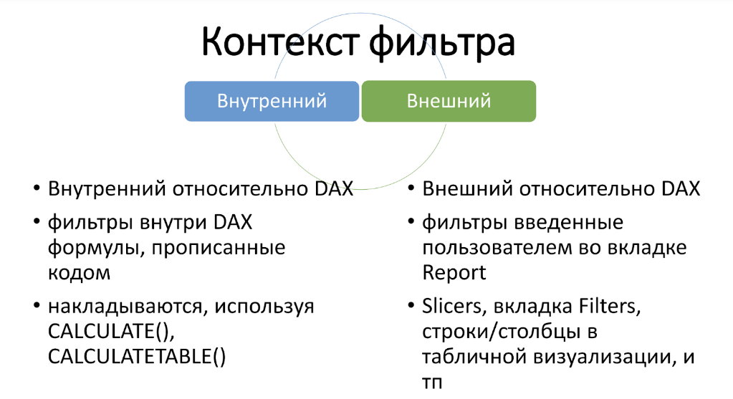
CALCULATE - это ВНУТРЕННИЙ контекст фильтра, который главнее, чем ВНЕШНИЙ контекст фильтра и…
• дополняет внешний – если по разным столбцам
• заменяет внешний – если по одному и тому же столбцу
• удаляет внешний – с помощью ALL

CALCULATE – функция-исключение, она сначала вычисляется 2 параметр (фильтр или фильтры), а затем первый (выражение).
Во всех других функциях DAX сначала вычисляется первый параметр, затем второй (вспомним FILTER, X-функции).

AvgSalesQuantityTop20ProductsChina =
AVERAGEX(TOPN(20, GROUPBY(FILTER(Sales, RELATED(Products[Manufacturer]) = "China"),
Products[Product Name],
"PrSalQuant", SUMX(CURRENTGROUP(),
Sales[Quantity])
),
[PrSalQuant], DESC),
[PrSalQuant])

AvgSalesQuantityTop20ProductsChina =
AVERAGEX(TOPN(20, GROUPBY(FILTER(Sales, RELATED(Products[Manufacturer]) = "China"),
Products[Product Name],
"PrSalQuant", SUMX(CURRENTGROUP(),
Sales[Quantity])
),
[PrSalQuant], DESC),
[PrSalQuant])

Table2 = ADDCOLUMNS(SUMMARIZE(Products,
Products[Subcategory]
),
"col", CALCULATE(COUNT(Products[Product Name]))
)

